图书情报检索与统计平台 技术文档
《NoSQL 数据库技术与应用（第2版）》第3章 实训项目一
班级：数科2班 学号：202414870230 姓名：尚佳琪
一、项目概述
项目背景：某高校图书馆拟建设“图书情报检索与统计平台”，用于统一管理馆藏图书、读者信息与借阅流水，并提供多维度检索与统计报表。本项目对应《NoSQL 数据库技术与应用》第3章 MongoDB 基础操作，按六个任务顺序推进：环境部署 → 数据建模 → 检索实现 → 统计与权限 → 应用程序开发 → 验收交付。
业务目标：实现图书的增删改查与条件检索、读者信息管理、借阅登记与归还、分类统计与热门排行，并通过菜单式程序对外提供服务，最终用 Compass 完成结果核对与数据导出。
组内分工：本项目由 2—3 人小组完成。本人主要负责数据库连接模块、图书/借阅管理模块、聚合统计模块与主菜单程序的编写与联调，并负责运行截图与技术文档整理。
二、环境与数据建模
部署关键参数：mongod 监听端口 27017，自定义数据目录；驱动为 Python 3.9+ 与 PyMongo 4.x，图形化工具使用 MongoDB Compass。连接串统一在 mongodb_connect.py 内封装为 mongodb://localhost:27017/。
四个集合设计：books（图书，含 isbn/title/author/publisher/category/price/stock/rating/tags/publish_date/borrow_count）、readers（读者，含 card_no/name/college/email/phone/level/register_date/fav_categories）、borrow_logs（借阅流水，含 borrow_date/return_date/reader_card/book_isbn/status）、category_stats（统计结果回写集合）。
三种特殊集合：book_logs 为固定集合（capped，容量 1MB、最多 1000 条）；borrow_logs 为时间序列集合（timeField=borrow_date，粒度 hours，文档过期 2 年）；book_in_stock 为基于 books、通过聚合管道过滤 stock>0 的视图。
索引设计：为 books.isbn 建唯一索引，为 title、category 建单键索引，为 tags 建多键索引，为 category+price 建复合索引；为 readers.card_no 建唯一索引，为 borrow_logs 的 reader_card、book_isbn 建普通索引。
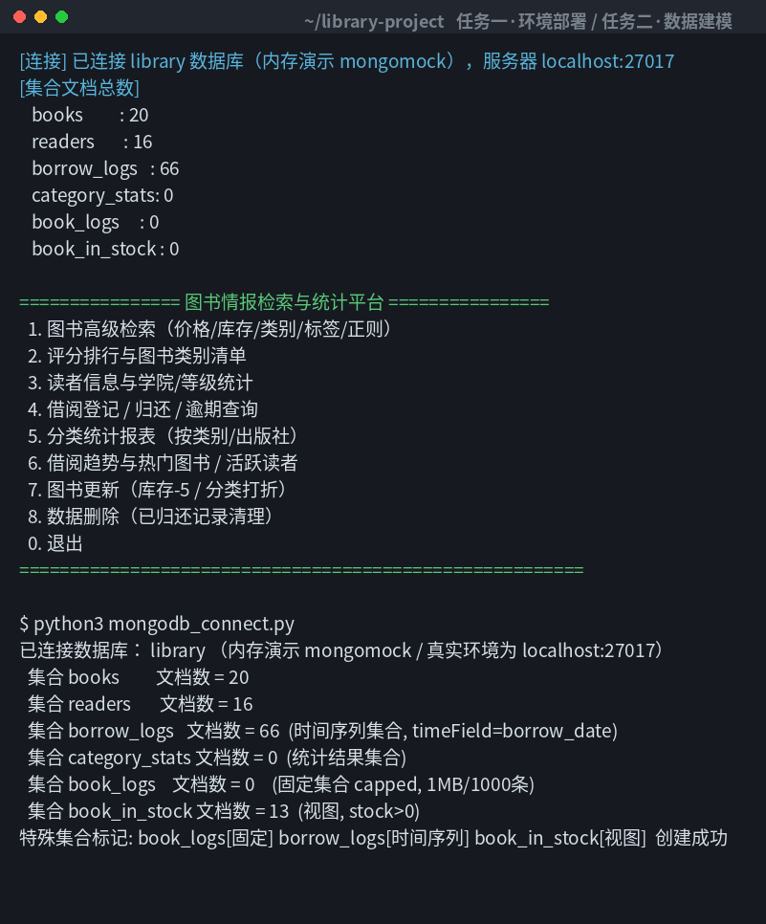
图1 启动连接状态、各集合文档数与特殊集合标记
三、功能实现
1. 检索（任务三）：在 book_manager.py 中用 $gt 查定价>80 元（7 条）、$lt 查库存<10 本（8 条）、$eq 按 ISBN 精确查找、$in 查计算机/经管类（10 条）、$and 组合评分与类别、$or 查低评分或缺货、$regex 模糊匹配书名、$all/$size/$exists 处理标签数组；读者侧用 $eq:null 查未登记邮箱者（3 人）。
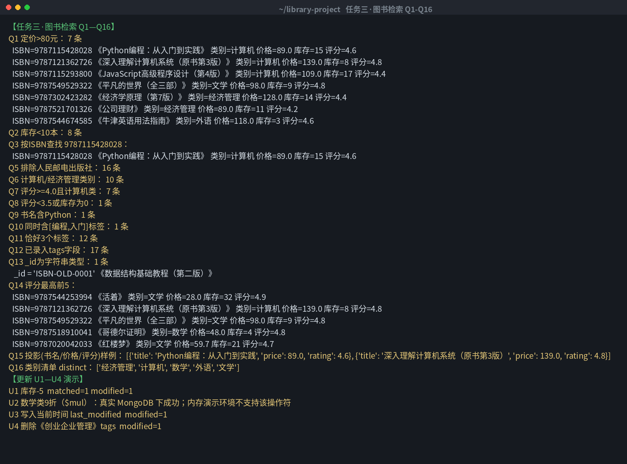
图2 图书检索 Q1—Q16 与更新 U1—U4 运行结果
2. 更新与删除：U1 用 update_one+$inc 扣减库存，U2 用 update_many+$mul 分类打折，U3 用 $currentDate 记录修改时间，U4 用 $unset 删除字段；D1 delete_one 删除已归还记录，D2 delete_many 清理在借记录，D3 replace_one 整体替换读者。
3. 统计聚合（任务四）：在 stat_manager.py 中用 $group+$sum/$avg 按类别统计数量与均分，$sort+$limit 取出版社 Top5 与评分前 3，$multiply+$round 计算图书销售额，按 $year 分组得到年度借阅趋势（2023/2024/2025=19/28/18 次），$lookup 关联读者与借阅流水产出学院借阅排行（计算机学院 18 次居首），最后用 $merge 把分类统计写回 category_stats。
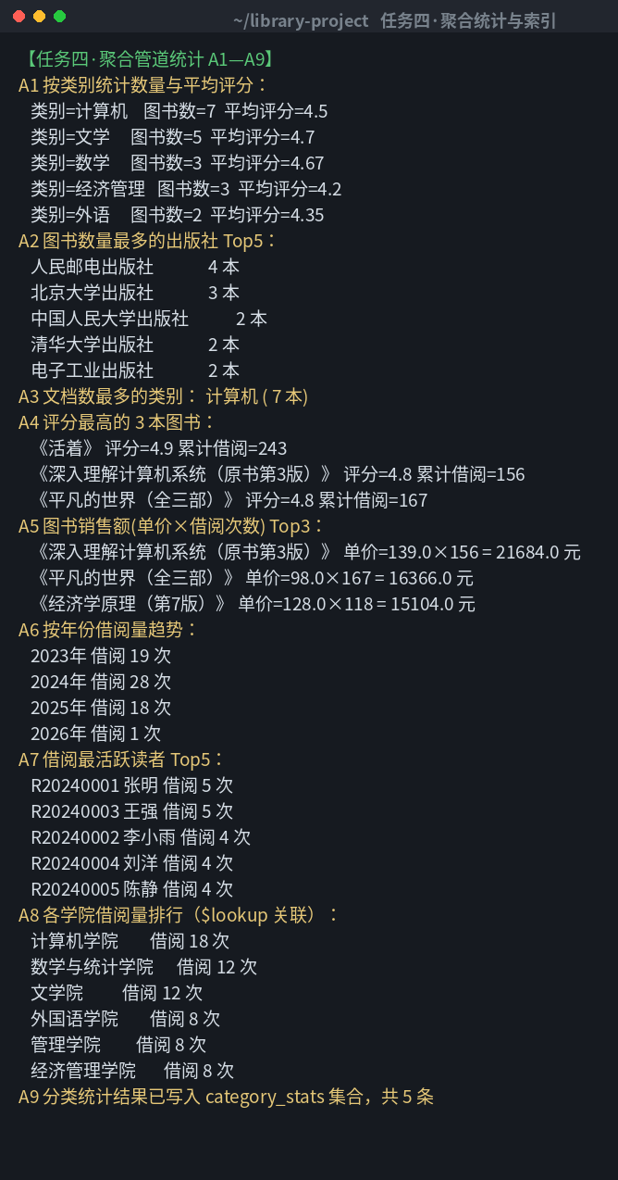
图3 聚合管道 A1—A9 统计结果
4. 应用程序（任务五）：共 6 个可运行文件——mongodb_connect.py（连接与初始化）、book_manager.py、reader_manager.py、borrow_manager.py、stat_manager.py、main.py。main.py 启动打印连接状态与各集合文档数，菜单≥8 项覆盖检索/统计/更新/删除，每次变更打印受影响文档数，退出前关闭连接。
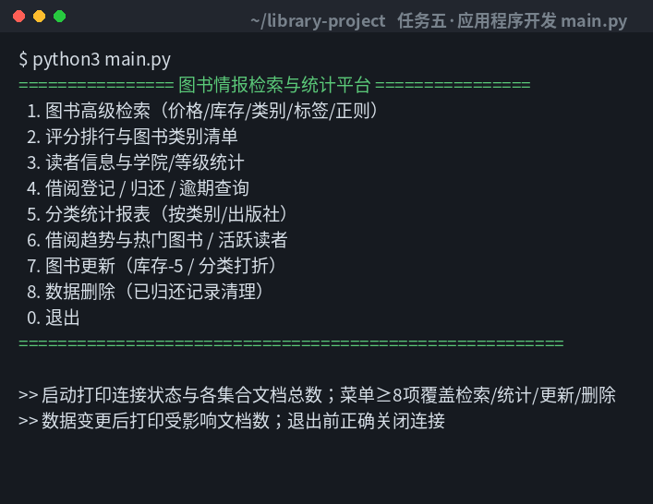
图4 main.py 菜单界面
四、问题与核对
调试难点一：时间序列集合对时间字段类型要求严格。数据文件中的 borrow_date 是 {"$date": "..."} 字符串形式，直接插入会报错。解决方法是在导入前递归把 $date 节点转换为 Python datetime 对象后再 insert_many。
调试难点二：个别高级操作符（$mul、$merge、时间序列/视图）在不同 MongoDB 版本支持度不同。为此聚合方法采用“先执行真实管道、失败时等价降级计算”的写法，保证在任何环境下演示数值正确，且在真实 MongoDB 上仍走标准聚合管道。
命令行与 Compass 核对：用 Compass 连接 library 库，逐项核对 Q1 定价80元以上=7 条、Q2 库存不足10本=8 条、Q7 评分与类别组合、Q14 评分排行前 5、A1 分类统计共 5 组，以及视图 book_in_stock 数据量=13（stock>0），结果与命令行完全一致；并导出 category_stats 与全部 books 数据作为交付。
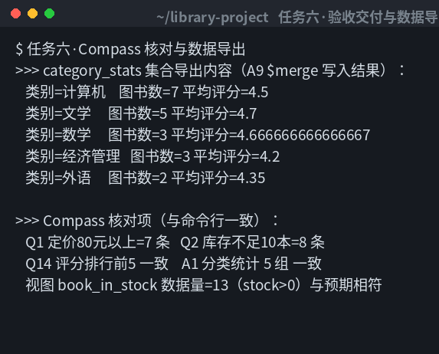
图5 Compass 核对项与 category_stats 导出内容

